Памятка родителям и их детям.
Закаливание – первый шаг на пути к здоровью.
Босохождение–один из способов закаливания организма.
Закаливание детей дошкольного возраста рекомендуют для общего укрепления организма, профилактики простуд и повышения иммунитета.
В осенне-зимний период резко возрастает заболеваемость детей, особенно аллергическими заболеваниями, гриппом и тому подобное. Это связано не только с вирусными эпидемиями, распространёнными зимой, но и с неблагоприятными экологическими условиями, резко снижающими иммунитет ребёнка.
Начинать закаливание лучше летом.
Процедуры закаливания следует проводить ежедневно – утром после сна и на ночь перед сном.
Один из эффективных способов закаливания – хождение босиком.
Хождение босиком - этоне только укрепление сводов стоп и её связок, но и точечный массаж и закаливание.
Начинать хождение босиком при температуре не ниже +18С, длительность процедуры – несколько минут. Увеличивайте ежедневно время процедуры на одну-две минуты и постепенно доведите её до 15-20 минут в день.
Старайтесь, чтобы ребёнок занимался дозированным босохождением регулярно, так как настоящий закаливающий эффект обычно наступает лишь при длительных систематических тренировках.
Физиологи доказали, что подошвы ног – одна из самых мощных рефлексогенных зон человека. На стопах представлены точки всего организма и имеются закаливающие зоны. По мнению некоторых специалистов, подошвы ног – это своеобразный распределительный щит с 72 тысячами нервных окончаний, через который можно подключиться к любому органу – головному мозгу, лёгким и верхним дыхательным путям, печени и почкам, эндокринным железам и другим органам.
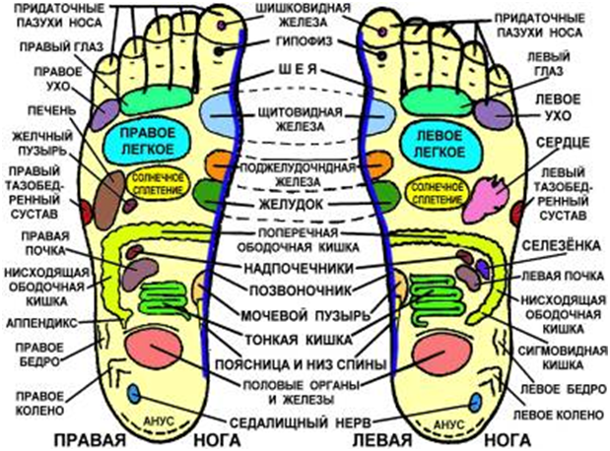
Вот почему ходьба босиком тонизирует организм и способствует поддержанию его в здоровом состоянии.
Используйте специальные резиновые коврики с шиповым рифлением, которые можно приобрести в магазине «Медицинской техники».
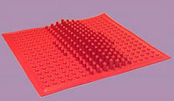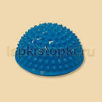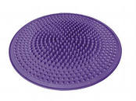
Каждое утро вместе со своим ребёнком начинайте зарядку с ходьбы босиком на таком коврике.
Предложите ребёнку помассировать стопы ног с помощью скалки или круглой палки, катая их подошвами по несколько минут в день.
При ходьбе босиком увеличивается интенсивность деятельности почти всех мышц, стимулируется кровообращение во всём организме, улучшается умственная деятельность.
Босохождение
– один из способов закаливания организма.
Закаливание детей дошкольного возраста рекомендуют для общего укрепления организма, профилактики простуд и повышения иммунитета.
В осенне-зимний период резко возрастает заболеваемость детей, особенно аллергическими заболеваниями, гриппом и тому подобное. Это связано не только с вирусными эпидемиями, распространёнными зимой, но и с неблагоприятными экологическими условиями, резко снижающими иммунитет ребёнка.
Начинать закаливание лучше летом.
Процедуры закаливания следует проводить ежедневно – утром после сна и на ночь перед сном.
Один из эффективных способов закаливания – хождение босиком.
Хождение босиком – это не только укрепление сводов стоп и её связок, но и точечный массаж и закаливание.
Начинать хождение босиком при температуре не ниже +18С, длительность процедуры – несколько минут. Увеличивайте ежедневно время процедуры на одну-две минуты и постепенно доведите её до 15-20 минут в день.
Старайтесь, чтобы ребёнок занимался дозированным босохождением регулярно,
так как настоящий закаливающий эффект обычно наступает лишь при

длительных систематических тренировках.
Физиологи доказали, что подошвы ног – одна из самых мощных рефлексогенных зон человека. На стопах представлены точки всего организма и имеются закаливающие зоны. По мнению некоторых специалистов, подошвы ног – это своеобразный распределительный щит с 72 тысячами нервных окончаний, через который можно подключиться к любому органу – головному мозгу, лёгким и верхним дыхательным путям, печени и почкам, эндокринным железам и другим органам.

Подготовила:
воспитатель Калашникова Е.В.
Каждое утро вместе со своим ребёнком начинайте зарядку с ходьбы босиком на таком коврике.
Предложите ребёнку помассировать стопы ног с помощью скалки или круглой палки, катая их подошвами по несколько минут в день.
При ходьбе босиком увеличивается интенсивность деятельности почти всех мышц, стимулируется кровообращение во всём организме, улучшается умственная деятельность.
